**KHOA CƠ KHÍ**

**THÔNG BÁO TUYỂN SINH**

**NGÀNH BẢO TRÌ VÀ SỬA CHỮA MÁY NÂNG HẠ VÀ NÂNG CHUYỂN**

Bậc đào tạo:

* Trung cấp: Hệ chính quy
* Thời gian đào tạo: 02 năm

Mã ngành, nghề: 5520169

**NỘI DUNG ĐÀO TẠO**

1. Bảo trì và sửa chữa máy nâng chuyển.
2. Máy nâng chuyển
3. Gia công Cơ khí
4. Trang bị điện
5. Kỹ thuật khí nén
6. Sửa chữa cụm truyền động cơ khí
7. Cơ kỹ thuật
8. Thực tập sản xuất

**SAU KHI TỐT NGHIỆP**

Có khả năng: Vận hành, bảo trì, sửa chữa xe nâng, lắp đặt hệ thống xe nâng có thể làm việc ở các nhà máy, xí nghiệp công nghiệp, các công ty kinh doanh, bảo trì máy nâng chuyển.

**CƠ HỘI VIỆC LÀM**

Vận hành, bảo trì, sửa chữa xe nâng, có thể làm việc ở các nhà máy, xí nghiệp công nghiệp, các công ty kinh doanh, bảo trì xe nâng, làm việc trong các lĩnh vực có liên quan đến máy nâng chuyển.

“Nơi khởi đầu sự nghiệp”

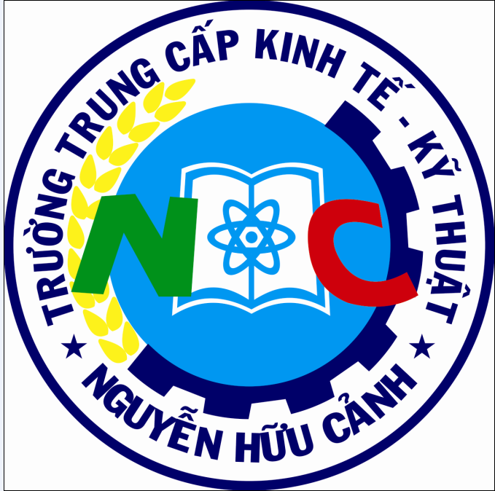

**Mọi thông tin xin liên hệ**

* Cô Lê Thị Tuyền - Trưởng khoa Cơ khí - Số điện thoại 0905.932.999
* Phòng TS-CTHS, Trường Trung cấp Kinh tế - Kỹ thuật Nguyễn Hữu Cảnh
* Địa chỉ: 500 – 502 Huỳnh Tấn Phát, P. Bình Thuận, Quận 7, TP. HCM
* Điện thoại: (028).3.8732.088; (028).3.8730.194; (028).3.7731.184